消費者セミナー２０２３ 参加申込書
能登空港周辺地図
↓参加を希望する日に○を付けてください
 | ９月６日（水）  安心して住み続けられる住宅  ～災害に強い住宅づくり～ | お名前（ふりがな）  住 所 〒  ＴＥＬ（日中連絡がとれるもの）  E－Mail  お知りになったきっかけ（○をつけてください）  当センターＨＰ  県政メルマガ  テレビ  知人からの誘い  その他（ ）  郵送のチラシ  当センター設置チラシ  当センターメルマガ  新聞広報  ラジオ
９月１２日（火）

これから始める資産運用

９月２２日（金）

広告とインターネットの裏側 教えます
～これで大丈夫。いえ、それが危ないのです。～
９月２６日（火）

知って安心！食品安全の基礎知識
※個人情報については、当事業の運営及び石川県民大学校の単位認定業務以外には利用いたしません。
本セミナーに関する連絡のほか、当センターからの情報提供（セミナーのご案内等）を
□希望する □希望しない ←いずれかにチェックをお願いします。
※感染症などの状況により、セミナーを中止とする場合があります。連絡先の電話番号、E-Mailは確実に連絡がとれるものをご記入ください。
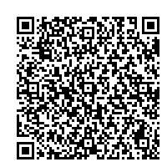
※講座内容、実施方法等については、予告なく変更となる場合がありますのでご了承ください（遠隔講義での実施に変更等）。詳しくは随時当センターホームページにてお知らせします。
申込方法

上記申込書により、郵送、Ｅメール、電話、持参、
または石川県電子申請システムよりお申し込みください。
（先着順：各回４０人）※各回、定員に達し次第受付を終了します。
石川県電子申請システム
申込書は県消費生活支援センターのＨＰからもダウンロードできます。
https://www.pref.ishikawa.lg.jp/shohicenter/event/seminar.html
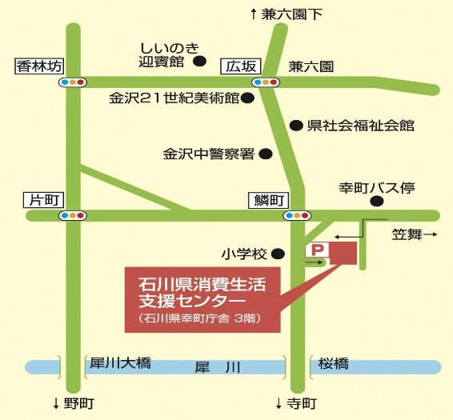
石川県消費生活支援センター
申込先

〒920-０９６８ 金沢市幸町１２番１号 石川県幸町庁舎
電話 076（255）2155
E-mail seika-ke@pref.ishikawa.lg.jp
※ご来場の際は、なるべく公共交通機関をご利用ください。
会場は
２階大研修室です
◆アクセス◆ 金沢駅兼六園口（東口）3番のりばから
18番「東部車庫」行き乗車、「幸町」下車
（所要時間約15分）、鱗町交差点近く

